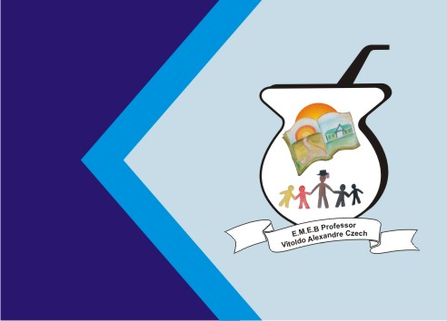
Secretaria Municipal de Educação
E.M.E.B. Professor Vitoldo Alexandre Czech
Diretora: Lucélia Aparecida Gabrielli
Assessora Pedagógica: Maria Claudete T. Gervásio
Assessora Administrativa: Rosane Eva Bucco
Professora: Marilene A. de Oliveira
Disciplina: Artes
Matutino e Vespertino- 5º ANO
Dia: 05/07/2021
Aluno (a) ..................................................

Atividade de Artes

Cores quentes e frias ( somente leitura)
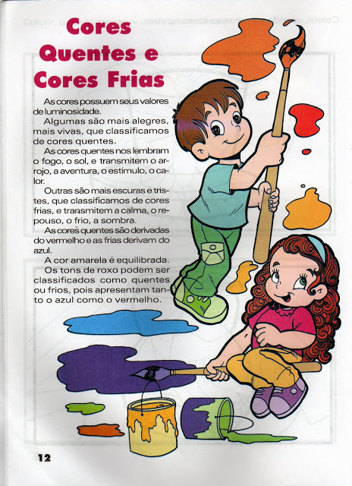
As mandalas são um excelente recurso para trabalhar cores quentes e frias: Pinte uma somente com cores frias e a outra com cores quentes.

